Министерство образования Республики Беларусь
Учреждение образования
БЕЛОРУССКИЙ ГОСУДАРСТВЕННЫЙ УНИВЕРСИТЕТ
ИНФОРМАТИКИ И РАДИОЭЛЕКТРОНИКИ

Факультет компьютерных систем и сетей
Кафедра программного обеспечения информационных технологий
Дисциплина: Основы алгоритмизации и программирования (ОАиП)

ОТЧЕТ
по лабораторной работе №11

Тема работы: Численное интегрирование

Выполнил
студент: гр. 051004 Дорошкевич В.Д.

Проверил: Фадеева Е.П.

Минск 2021
Содержание
1 Постановка задачи 3
2 Описание метода решения задачи 4
3 Описание алгоритмов решения задачи 5
4 Структура данных 7
4.1 Структура типов программы 7
4.2 Структура данных алгоритма Func1 7
4.3 Структура данных алгоритма Func2 7
4.4 Структура данных алгоритма RightRect 8
4.5 Структура данных алгоритма CentreRect 8
4.6 Структура данных алгоритма CountInt 9
5 Схема алгоритма решения задачи по ГОСТ 19.701-90 10
5.1 Схема алгоритма решения задачи 10
5.2 Схема алгоритма Func1 12
5.3 Схема алгоритма Func2 13
5.4 Схема алгоритма RightRect 14
5.5 Схема алгоритма CentreRect 15
5.6 Схема алгоритма CountInt 16
6 Результаты расчетов 17
Приложение А 19
Приложение Б 22

Постановка задачи
Разработать программу для вычисления следующих интегралов:
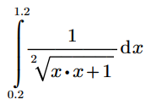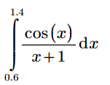
Правила постановки:
- Использовать подпрограммы с процедурными параметрами.
- Интегралы вычислять с точностью 10E-4 и 10E-5.
- Для вычисления использовать методы правых и центральных прямоугольников.
- Проверку правильности расчетов провести в Mathcad.

описание метода решения задачи
Для вычисления интегралов необходимо использовать методы правых и центральных прямоугольников.

Метод правых прямоугольников. Отрезок интегрирования разбивается на n равных частей с шагом 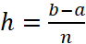. Для вычисления интеграла используется формула:

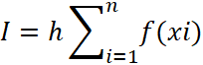, где 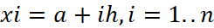

Метод центральных прямоугольников. Отрезок интегрирования разбивается на n равных частей с шагом . Для вычисления интеграла используется формула:

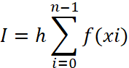, где 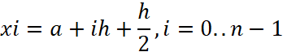

Вычисление интеграла с заданной точностью предполагает, что для различного количества n интервалов разбиения вычисляется площадь по одному из вышеописанных численных методов. Пусть имеется ряд значений интеграла 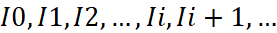 Тогда в качестве результата расчета можно полагать 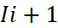, если после (i+1)-й расчетной итерации выполняется следующее условие: 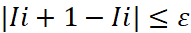.

Описание алгоритмов решения задачи
Таблица 1 – Описание алгоритмов решения задачи
№  п.п | Наименование алгоритма | Назначение  алгоритма | Формальные параметры | Предполагаемый тип реализации
1. | Основной алгоритм | Вызывает следующие подпрограммы:  Func1,  Func2,  RightRect,  CentreRect,  CountInt
2. | Func1  (X) | Рассчитывает значение первой подынтегральной функции, значение X | X – получает от фактического параметра значение;  Result – возвращаемое значение функции | Функция.  Параметр  Result – возвращаемый функцией параметр
3. | Func2  (X) | Рассчитывает значение второй подынтегральной функции, значение X | X – получает от фактического параметра значение;  Result – возвращаемое значение функции | Функция.  Параметр  Result – возвращаемый функцией параметр
4. | RightRect  (F,  A,  B,  NRect) | Рассчитывает по методу правых прямоугольников функцию F с пределами интегрирования A, B, с количеством прямоугольников NRect | F, A, B, NRect – получают от фактического параметра значение;  Result – возвращаемое значение функции | Функция.  Параметр  Result – возвращаемый функцией параметр

Продолжение Таблицы 1
5. | CentreRect (F,  A,  B,  NRect) | Рассчитывает по методу центральных прямоугольников функцию F с пределами интегрирования A, B, с количеством прямоугольников NRect | F, A, B, NRect – получают от фактического параметра значение;  Result – возвращаемое значение функции | Функция.  Параметр  Result – возвращаемый функцией параметр
6. | CountInt  (F,  A,  B,  Eps,  Method) | Рассчитывает интеграл с подынтегральной функцией F с пределами интегрирования A, B, с точностью Eps, методом Method | F, A, B, Eps, Method – получают от фактического параметра значение;  Result – возвращаемое значение функции | Функция.  Параметр  Result – возвращаемый функцией параметр

Структура данных

Структура типов программы
Таблица 2 – Структура типов
Элементы данных | Рекомендуемый тип | Назначение
Func | Function (X: Real): Real | Функции типа (X: Real): Real
RectMethod | Function (F: Func; A, B: Real;  NRect: Integer): Real | Функции типа (F: Func; A, B: Real;  NRect: Integer): Real

Структура данных алгоритма Func1
Таблица 3 – Структура данных алгоритма Func1 (X)
Элементы данных | Рекомендуемый тип | Назначение | Тип параметра
X | Real | Значение X | Формальный
Result | Real | Параметр, возвращающий значение функции | Формальный

Структура данных алгоритма Func2
Таблица 4 – Структура данных алгоритма Func2 (X)
Элементы данных | Рекомендуемый тип | Назначение | Тип параметра
X | Real | Значение X | Формальный
Result | Real | Параметр, возвращающий значение функции | Формальный

Структура данных алгоритма RightRect
Таблица 5 – Структура данных алгоритма RightRect (F, A, B, NRect)
Элементы данных | Рекомендуемый тип | Назначение | Тип параметра
F | Func | Функция | Формальный
A | Real | Первый предел интегрирования | Формальный
B | Real | Второй предел интегрирования | Формальный
NRect | Integer | Количество прямоугольников | Формальный
Result | Real | Параметр, возвращающий значение функции | Формальный
Width | Real | Ширина прямоугольника | Локальный
Sum | Real | Сумма | Локальный
i | Integer | Параметр цикла | Локальный

Структура данных алгоритма CentreRect
Таблица 6 – Структура данных алгоритма CentreRect (F, A, B, NRect)
Элементы данных | Рекомендуемый тип | Назначение | Тип параметра
F | Func | Функция | Формальный
A | Real | Первый предел интегрирования | Формальный
B | Real | Второй предел интегрирования | Формальный
NRect | Integer | Количество прямоугольников | Формальный
Result | Real | Параметр, возвращающий значение функции | Формальный

Продолжение Таблицы 6
Width | Real | Ширина прямоугольника | Локальный
Sum | Real | Сумма | Локальный
i | Integer | Параметр цикла | Локальный

Структура данных алгоритма CountInt
Таблица 7 – Структура данных алгоритма CountInt (F, A, B, Eps, Method)
Элементы данных | Рекомендуемый тип | Назначение | Тип параметра
F | Func | Функция | Формальный
A | Real | Первый предел интегрирования | Формальный
B | Real | Второй предел интегрирования | Формальный
Eps | Real | Точность вычисления | Формальный
Method | RectMethod | Метод вычисления | Формальный
Result | Real | Параметр, возвращающий значение функции | Формальный
NRect2 | Integer | Количество прямоугольников | Локальный
Res1 | Real | Переменная для организации цикла | Локальный
Res2 | Real | Переменная для организации цикла | Локальный

Схема алгоритма решения задачи по ГОСТ 19.701-90

Схема алгоритма решения задачи
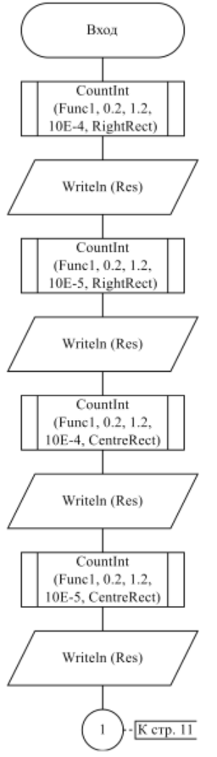

Рисунок 1 – Схема алгоритма решения задачи (часть 1)
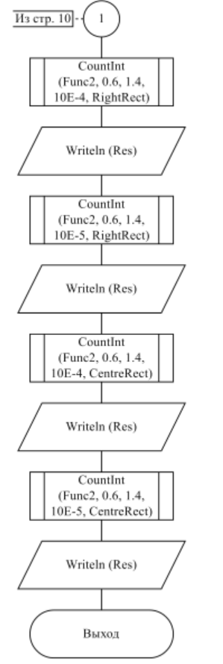

Рисунок 2 – Схема алгоритма решения задачи (часть 2)

Схема алгоритма Func1
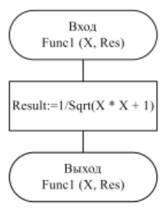

Рисунок 3 – Схема алгоритма Func1

Схема алгоритма Func2
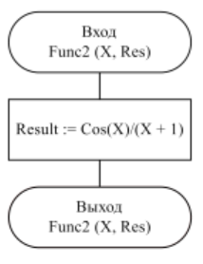

Рисунок 4 – Схема алгоритма Func2

Схема алгоритма RightRect
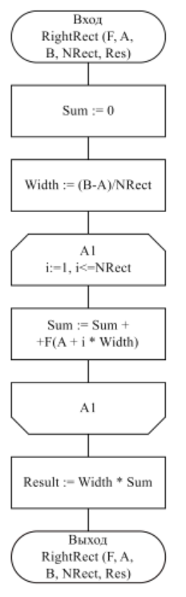

Рисунок 5 – Схема алгоритма RightRect

Схема алгоритма CentreRect
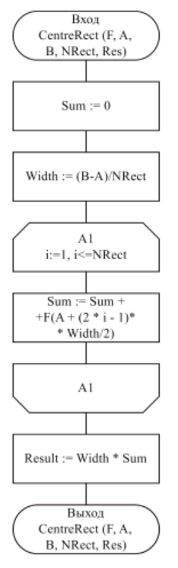

Рисунок 6 – Схема алгоритма CentreRect

Схема алгоритма CountInt
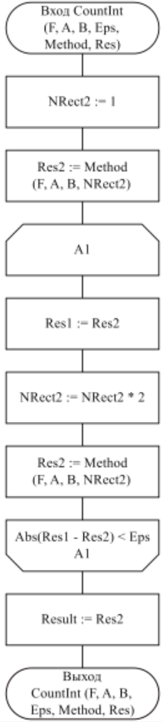

Рисунок 7 – Схема алгоритма CountInt

Результаты расчетов
Вследствие выполнения программы на экран выводятся следующие результаты:

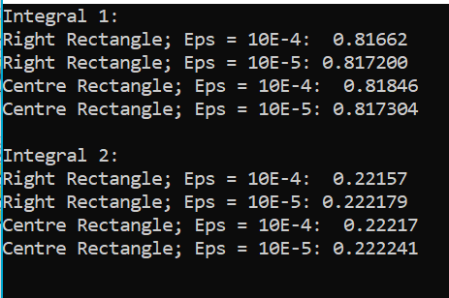

Рисунок 8 – Результаты расчетов

График первого интеграла на большом диапазоне (красный) и на отрезке интегрирования (синий):

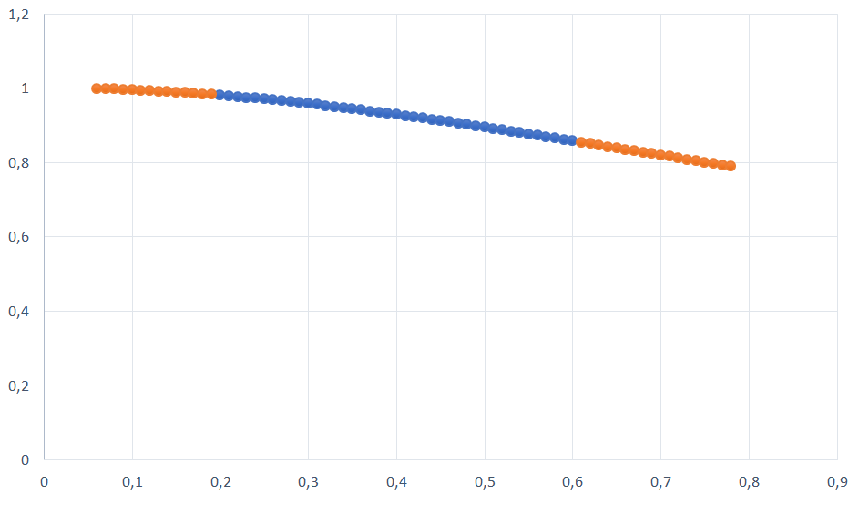

Рисунок 9 – График первого интеграла

График второго интеграла на большом диапазоне (красный) и на отрезке интегрирования (синий):

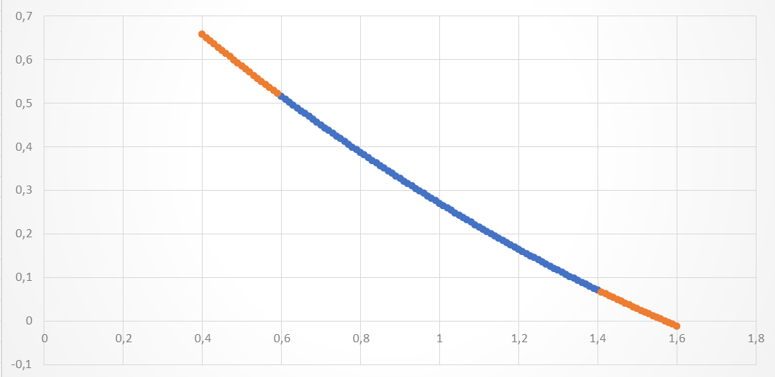

Рисунок 10 – График второго интеграла

Приложение А
(обязательное)
Исходный код программы

Program Lab_11;
{The program for calculating integrals}

//Console application
{$APPTYPE CONSOLE}

//Connecting modules
Uses
SysUtils;

//Declaration of types
Type
Func = Function (X: Real): Real;
RectMethod = Function
(F: Func; A, B: Real; NRect: Integer): Real;

{$F+}
//Subprogram to calculate the first sub-integral function
Function Func1 (X: Real): Real;
{X - Value
Result - Parameter that returns the function value}

Begin
Result := 1/Sqrt(X * X + 1);
End;

//Subprogram to calculate the second sub-integral function
Function Func2 (X: Real): Real;
{X - Value
Result - Parameter that returns the function value}

Begin
Result := Cos(X)/(X + 1);
End;

//Subprogram to calculate right rectangles by the method
Function RightRect (F: Func; A, B: Real;
NRect: Integer): Real;
Var
Width, Sum: Real;
i: Integer;
{F - Function
A - The first integration limit
B - Second integration limit
NRect - Number of rectangles
Result - Parameter that returns the function value
Width - The width of the rectangle
Sum - Amount
i - Loop parameter}

Begin
Sum := 0;
Width := (B-A)/NRect;
For i:=1 to NRect do
Sum := Sum + F(A + i * Width);
Result := Width * Sum;
End;

//Subprogram to calculate centre rectangles by the method
Function CentreRect (F: Func; A, B: Real;
NRect: Integer): Real;
Var
Width, Sum: Real;
i: Integer;
{F - Function
A - The first integration limit
B - Second integration limit
NRect - Number of rectangles
Result - Parameter that returns the function value
Width - The width of the rectangle
Sum - Amount
i - Loop parameter}

Begin
Sum := 0;
Width := (B-A)/NRect;
For i:=1 to NRect do
Sum := Sum + F(A + (2 * i - 1) * Width/2);
Result := Width * Sum;
End;
{$F-}

//Subprogram for calculating integrals
Function CountInt (F: Func; A, B, Eps: Real;
Method: RectMethod): Real;
Var
NRect2: Integer;
Res1, Res2: Real;
{F - Function
A - The first integration limit
B - Second integration limit
Eps - Accuracy of calculation
Method - Method of calculation
Result - Parameter that returns the function value
NRect2 - Number of rectangles
Res1 - Variable for loop organization
Res2 - Variable for loop organization}

Begin
NRect2 := 1;
Res2 := Method(F, A, B, NRect2);
Repeat
Res1 := Res2;
NRect2 := NRect2 * 2;
Res2 := Method(F, A, B, NRect2);
Until Abs(Res1 - Res2) < Eps;
Result := Res2;
End;

Begin
Writeln ('Integral 1:');
Writeln ('Right Rectangle; Eps = 10E-4: ',
(CountInt (Func1, 0.2, 1.2, 10E-4, RightRect)):8:5);
Writeln ('Right Rectangle; Eps = 10E-5: ',
(CountInt (Func1, 0.2, 1.2, 10E-5, RightRect)):8:6);
Writeln ('Centre Rectangle; Eps = 10E-4: ',
(CountInt (Func1, 0.2, 1.2, 10E-4, CentreRect)):8:5);
Writeln ('Centre Rectangle; Eps = 10E-5: ',
(CountInt (Func1, 0.2, 1.2, 10E-5, CentreRect)):8:6);

Writeln;
Writeln ('Integral 2:');
Writeln ('Right Rectangle; Eps = 10E-4: ',
(CountInt (Func2, 0.6, 1.4, 10E-4, RightRect)):8:5);
Writeln ('Right Rectangle; Eps = 10E-5: ',
(CountInt (Func2, 0.6, 1.4, 10E-5, RightRect)):8:6);
Writeln ('Centre Rectangle; Eps = 10E-4: ',
(CountInt (Func2, 0.6, 1.4, 10E-4, CentreRect)):8:5);
Writeln ('Centre Rectangle; Eps = 10E-5: ',
(CountInt (Func2, 0.6, 1.4, 10E-5, CentreRect)):8:6);
Readln
End.

Приложение Б
(обязательное)
Тестовые наборы

Тестовая ситуация 1

Тестовая ситуация: проверка результатов выполнения программы с использованием PTC Mathcad Prime 3.1.

Исходные данные: отсутствуют

Ожидаемый результат: получен в среде PTC Mathcad Prime 3.1

Точность 10Е-4 | Точность 10Е-5
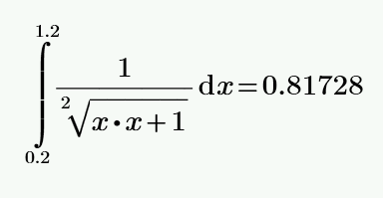 | 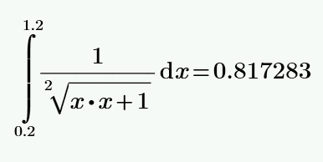
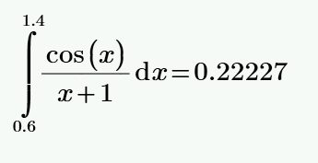 | 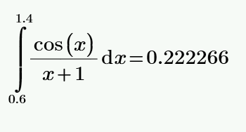

Полученный результат: См. раздел 6.

